练习1：根据手册练习编写触发器处理函数，截图记录练习过程。
编写触发器c函数
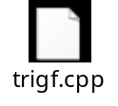
[root@localhost pg_work]# g++ -fpic -I/opt/pg/src/include -c trigf.cpp
但是有错误
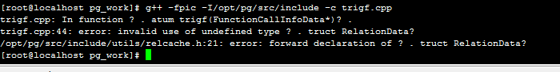

由于编译不过去，以下部分是待完成步骤：

编译完后：
声明函数
CREATE FUNCTION trigf() RETURNS trigger
AS 'filename'
LANGUAGE C;

创建插入、更新、删除前调用自定义函数
CREATE TRIGGER tbefore BEFORE INSERT OR UPDATE OR DELETE ON ttest
FOR EACH ROW EXECUTE PROCEDURE trigf();

创建插入、更新、删除后调用自定义函数
CREATE TRIGGER tafter AFTER INSERT OR UPDATE OR DELETE ON ttest
FOR EACH ROW EXECUTE PROCEDURE trigf();

创建表：
CREATE TABLE ttest (
x integer
);

测试触发器
=> INSERT INTO ttest VALUES (1);
INFO: trigf (fired before): there are 0 rows in ttest
INFO: trigf (fired after ): there are 1 rows in ttest

练习2：根据手册练习编译安装PL/Python过程语言 ，截图记录练习过程。

